БАШҠОРТОСТАН РЕСПУБЛИКАҺЫ КРАСНОКАМА РАЙОНЫ МУНИЦИПАЛЬ РАЙОН ХАКИМИӘТЕНЕҢ «МӘҒАРИФ БҮЛЕГЕ» МУНИЦИПАЛЬ ҠАҘНА УЧРЕЖДЕНИЕҺЫ  (Краснокама районы МРХ-нең «Мәғариф бүлеге» МҠУ) | 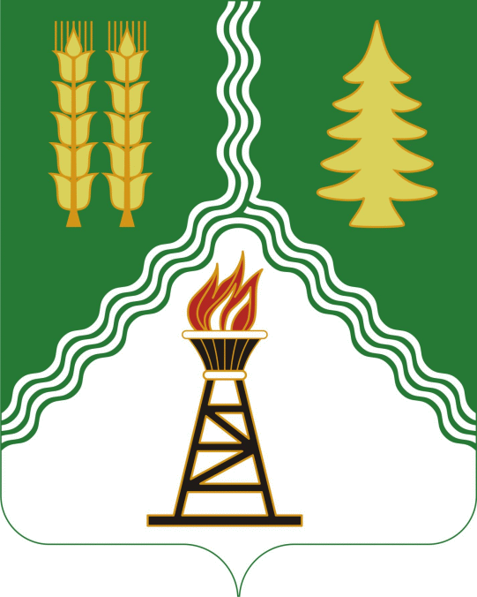 | МУНИЦИПАЛЬНОЕ КАЗЕННОЕ УЧРЕЖДЕНИЕ «ОТДЕЛ ОБРАЗОВАНИЯ» АДМИНИСТРАЦИИ  МУНИЦИПАЛЬНОГО РАЙОНА КРАСНОКАМСКИЙ РАЙОН  РЕСПУБЛИКИ БАШКОРТОСТАН  (МКУ «Отдел образования»  АМР Краснокамский район)
БОЙОРОҠ |  | ПРИКАЗ
«23 »декабрь 2020 й.  Николо-Березовка а. | № 636 | «23» декабря 2020 г.  с. Николо-Березовка
Об итогах районного конкурса фотографий
«Наш район через фотообъектив»

На основании Положения районного конкурса фотографий «Наш район через фотообъектив», (приказ № 544 от 10.11.2020 г.), п р и к а з ы в а ю:
1. Утвердить итоги районного конкурса фотографий «Наш район через фотообъектив».
2. Присудить следующие призовые места и наградить дипломами Отдела образования:
Номинация «Сердцу близкий уголок» младшая возрастная категория:
1 место - Зайнитдинова Елена, ученица ООШ с.Никольское -филиал МБОУ СОШ с.Музяк. Руководитель: Арсентьева О.Б.;
1 место - Глухов Максим, ученик ООШ с.Никольское -филиал МБОУ СОШ с.Музяк. Руководитель: Арсентьева О.Б.;
1 место - Хайретдинов Алан, ученик ООШ д.Раздолье- филиал МБОУ СОШ с.Музяк. Руководитель: Хамитова М.Д.;
2 место - Вайтиев Максим, ученик МБОУ СОШ с.Музяк. Руководитель: Васильева Л.Н.;
2 место - Кузнецова Анастасия, ученица МБОУ СОШ с.Николо-Березовка. Руководитель: Шилова Е.П.;
2 место - Мусин Данияр, ученик МБОУ Школа-интернат с.Новый Каинлык. Руководитель: Якупова И.И.;
3 место - Саляхзянова Нэля, ученица МБОУ СОШ с.Николо-Березовка. Руководитель: Малинина О.А.;
3 место- Шамтиева Лана, ученица ООШ с.Кариево - филиал МБОУ Школа-интернат с.Арлан. Руководитель: Абликова С.Г.;
3 место - Кузьмина Полина, ученица ООШ с.Никольское -филиал МБОУ СОШ с.Музяк. Руководитель: Арсентьева О.Б.

Номинация «Сердцу близкий уголок» средняя возрастная категория:
1 место - Сенькин Давид, ученик МБОУ СОШ с.Николо-Березовка. Руководитель: Хамитова И.Ф.;
1 место - Апасева Анастасия, ученица ООШ д.Раздолье- филиал МБОУ СОШ с.Музяк. Руководитель: Пектуганова О.В.;
1 место - Михайлов Кирилл, ученик МБОУ СОШ с.Музяк. Руководитель: Петрушкин Г.В.;
2 место - Зайниев Ислам, ученик МБОУ Школа-интернат с.Новый Каинлык. Руководитель: Амирова Р.Р.;
2 место - Петрова Мария, ученица МБОУ СОШ с.Шушнур. Руководитель: Афанасьева Э.Р.;
2 место - Хамматуллина Милана, учащаяся МБУ ДО ЦДТ "Созвездие". Руководитель: Каримова И.Н.;
3 место - Тимиров Антон, ученик МБОУ СОШ с.Музяк. Руководитель: Шагапова Р.Р.;
3 место - Зайниев Рамазан, ученик МБОУ Школа-интернат с.Новый Каинлык. Руководитель: Амирова Р.Р.

Номинация «Сердцу близкий уголок» старшая возрастная категория:
1место- Максимов Кирилл, ученик МБОУ СОШ с.Музяк. Руководитель: Федорова И.А.;
1 место - Валишина Диана, ученица МБОУ СОШ с.Музяк. Руководитель: Федорова И.А.;
1 место - Насертдинова Ландыш, ученица МБОУ СОШ с.Старая Мушта. Руководитель: Разетдинова Л.Р.;
1 место - Хайдарова Камиля, ученица МБОУ СОШ с.Старая Мушта. Руководитель: Хайдарова Л.Н.;
2 место - Ганиева Регина, ученица МБОУ СОШ с.Шушнур. Руководитель: Афанасьева Э.Р.;
2 место - Евгения Морозова, учащаяся МБУ ДО ЦДТ "Созвездие". Руководитель: Морозова Т.В.;
2 место- Мардиева Ленара, ученица МБОУ СОШ д.Новая Бура. Руководитель: Салиева О.М.;
3 место - Миранов Тимур, ученик МБОУ Школа-интернат с.Новокабаново. Руководитель: Муллагалиева А.Р.;
3 место - Юсупова Гузель, ученица МБОУ Школа-интернат с.Новокабаново. Руководитель: Муллагалиева А.Р.

Номинация «Яркие события, праздники района»
средняя и старшая возрастная группа:
1 место - Салимова Эльза, ученица МБОУ Школа-интернат с.Новокабаново. Руководитель: Муллагалиева А.Р.;
2место - Нигматова Чулпан, ученица МБОУ СОШ с.Старая Мушта. Руководитель: Баянова З.Т.;
2 место - Башаров Ильдан, ученик МБОУ Школа-интернат с.Новокабаново. Руководитель: Муллагалиева А.Р.;
3 место - Иликбаева Ангелина, ученица МБОУ ООШ д.Маняк . Руководитель: Салиева К.А.

Номинация «Яркие события, праздники района» младшая возрастная группа:
1 место - Тагиров Ильяс, ученик МБОУ СОШ с. Куяново. Руководитель: Гильфанова И.В.;
2 место - Белай София, ученица МБОУ СОШ с.Шушнур. Руководитель: Кушарова Д.А.;
2место - Шуматбаев Феликс, ученик МБОУ СОШ с.Музяк. Руководитель: Степанова В.А.;
3место - Ахтямова Назлия, ученица МБОУ Школа-интернат с. Новый Каинлык. Руководитель: Сабирьянова Г.М.;
3 место - Баклушина Богдана, учащаяся МБУДО ЦДТ "Созвездие". Руководитель: Хафизова Р.Д.
Номинация «Образ сельской семьи» младшая возрастная группа:
1место - Камельянов Шамиль, учащийся МБУ ДО ЦДТ "Созвездие". Руководитель: Янгирова Р.Ф.;
1 место - Чикурова Дарина, учащийся МБУ ДО ЦДТ "Созвездие". Руководитель: Каримова И.Н.;
1 место - Аксанов Вадим, ученик МБОУ СОШ с.Николо-Березовка. Руководитель: Хуснутдинова Н.Г.;
1место - Меренков Никита, ученик МБОУ СОШ с.Николо-Березовка. Руководитель: Ахатова Д.Д.;
2 место - Шайнуров Рималь, ученик МБОУ СОШ с.Николо-Березовка. Руководитель: Тагарифуллина Э.Р.;
2место - Мингалеева Аделина, учащийся МБУ ДО ЦДТ "Созвездие". Руководитель: Хафизова Р.Д.;
3 место - Шугаепова Наиля, ученица МБОУ Школа-интернат с. Новокабаново. руководитель: Муллагалиева А.Р.;
3место - Петров Александр, ученик ООШ д.Раздолье - филиал МБОУ СОШ с.Музяк. Руководитель: Хамитова М.Д.
Номинация «Образ сельской семьи» средняя возрастная группа:
1место - Исакова Карина, ученица МБОУ СОШ с.Николо-Березовка. Руководитель: Нуриахметова Г.А;
2место - Габдрахманов Никита, ученик МБОУ СОШ с.Николо-Березовка. Руководитель: Гилязова Р.А.;
3 место - Байдимирова Арина, ученица МБОУ СОШ д.Новая Бура. Руководитель: Тагирова А.Р.
Номинация «Мои земляки»:
1 место - Башаров Ильдар, ученик МБОУ Школа-интернат с. Новокабаново. Руководитель: Аюпова Л.Н.;
2место - Шайгараев Ильяс, ученик МБОУ Школа-интернат с. Новокабаново. Руководитель: Муллагалиева А.Р.;
2 место - Шарафутдинов Игорь, ученик МБОУ СОШ д.Новая Бура. Руководитель: Тагирова А.Р.;
3 место - Багапов Эдуард, ученик МБОУ СОШ д.Новая Бура. Руководитель: Тагирова А.Р.

3.Наградить грамотами за активное участие:
- Мадиярова Глеба, ученика МБОУ СОШ с.Музяк. Руководитель: Шамыкаева С.Б.;
- Шуматбаеву Яну, ученицу МБОУ СОШ с.Шушнур. Руководитель: Валешина В.С.;
- Газизову Екатерину, ученицу ООШ с.Никольское –филиал МБОУ СОШ с.Музяк. Руководитель: Нуриахметова Э.К.;
- Павлихину Илону, ученицу МБОУ СОШ с.Музяк. Руководитель: Гареева Л.В.;
- Ахтамову Айгуль, ученицу МБОУ СОШ с.Старая Мушта. Руководитель: Разетдинова Л.Р.

4. Руководителям образовательных организаций обсудить итоги конкурса в коллективах и рассмотреть возможность поощрения педагогов, подготовивших конкурсные материалы.
5. Контроль за исполнением и ознакомлением с приказом возложить на директора МБУ ДО ЦДТ «Созвездие» А.А. Агиеву.

Начальник И. И. Хафизов

А.А.Агиева
7-65-72

